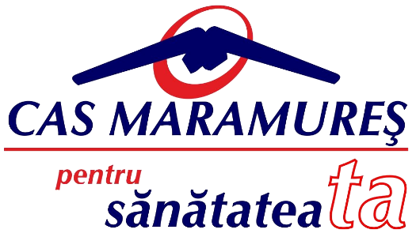

Casa de Asigurări de Sănătate Maramureş
Purtător de Cuvânt

nr. 1374 data 10.02.2025

Casa de Asigurări de Sănătate Maramureș are un nou Director General

În data de 03.02.2025, urmare publicării în Monitorul Oficial, partea I, nr. 77/29.01.2025 a Deciziei Înaltei Curți de Casație și Justiție nr. 91/25.11.2024 care prevede „În interpretarea și aplicarea dispozițiilor art. 517 alin. (2) din Ordonanța de urgență a Guvernului nr. 57/2019 privind Codul administrativ, cu modificările și completările ulterioare, în situația menținerii la cerere a raportului de funcție publică după îndeplinirea condițiilor de pensionare, emiterea deciziei de pensionare determină încetarea de drept a raportului de serviciu, chiar dacă funcționarul public ceruse suspendarea plății pensiei ”, președinta Casa Națională de Asigurări de Sănătate Dr. Valeria HERDEA a încetat mandatul directorului general al Casei de Asigurări de Sănătate Maramureș, Dr. Dan LAZĂR, numind-o pe o perioadă de maxim 3 luni pe doamna Mihaela-Codruța CURTA, de profesie economist, cu o vastă experiență în cadrul sistemului de asigurări de sănătate, îndeplinind de-a lungul anilor funcții de conducere la CAS Satu Mare de: director general și director executiv relații contractuale.
Decizia ICCJ nr. 91/25.11.2024 a condus la încetarea raportului de serviciu la data de 05.02.2025, conform art. 517 alin. (3) din OUG nr. 57/2019 privind Codul Administrativ, pentru 5 funcționari publici care cumulau pensia cu salariul.
Menționăm că în acest moment Casa de Asigurări de Sănătate Maramureș nu poate solicita organizarea concursului pentru ocuparea posturilor vacante, avându-se în vedere legislația care nu permite angajarea de funcționari publici în cursul anului 2025.

Purtător de Cuvânt,
luni, 10 februarie 2025

